JAVNA USTANOVA DJEČJI VRTIĆ „Zvjezdice“
Ulica I/16
23222 Zemunik Donji
zvjezdice.zemunik@gmail.com

GODIŠNJE IZVJEŠĆE O REALIZACIJI
PLANA I PROGRAMA RADA DJEČJEG VRTIĆA
„ZVJEZDICE“ ZA PEDAGOŠKU GODINU 2022./2023.

Zemunik Donji, rujan 2023. godine

SADRŽAJ:

- Uvod.........................................................................................................3
- Ustrojstvo rada.........................................................................................3
- Materijalni uvjeti rada..............................................................................5
- Rad na njezi, skrbi za tjelesni rast djece i brizi za njihovo zdravlje........6
- Odgojno obrazovni rad s djecom.............................................................8
- Suradnja s roditeljima.............................................................................11
- Suradnja s društvenim čimbenicima.......................................................12
- Stručno usavršavanje djelatnika..............................................................14
- Izvješće o radu stručne suradnice pedagoginje.......................................15
- Izvješće o radu zdravstvene voditeljice .................................................20
- Izvješće o radu ravnateljice....................................................................23
- Zaključak ...............................................................................................25

1.UVOD

U skladu sa važećim Pravilnikom i obrascima i sadržajem pedagoške dokumentacije i evidencije o djeci u dječjem vrtiću i na temelju Zakona o predškolskom odgoju i obrazovanju (N/N 10/97, 94/13, 107/07), Godišnje izvješće o ostvarivanju Plana i programa rada Dječjeg vrtića „Zvjezdice“ obuhvaća sva zadana područja Godišnjeg plana i programa u pedagoškoj godini 2022./2023.

U protekloj pedagoškoj godini 2022./2023., kao i svih ovih godina glavni zadatak ustanove odnosio se na afirmiranje humanizma i tolerancije oblikovanjem odgojno-obrazovnog pristupa temeljenog na suosjećanju, prihvaćanju i međusobnom pružanju potpore, kao i osposobljavanju djeteta za razumijevanje svojih prava, obveza i odgovornosti te prava, obveza i odgovornosti drugih. U protekloj pedagoškoj godini ostvarene su sve planirane zadaće određene planom i programom za pedagošku godinu 2022./2023.
Odgojno obrazovni rad provodio se kao i dosad po planu i programu ustanove te individualnim planovima i programima odgojitelja za određene skupine. Djeci se nastojalo omogućiti sve aktivnosti kao i dosad ,te sve aktivnosti koje su planirane u suradnji s roditeljima a odnose se na posjete društvenim čimbenicima koje nadopunjuju kvalitetu odgojno obrazovne prakse.

2. USTROJSTVO RADA

Dječji vrtić „Zvjezdice“ obavlja djelatnost predškolskog odgoja i obrazovanja na adresi Ulica 1/16, 23222 Zemunik Donji.
U protekloj pedagoškoj godini realizirali smo poludnevni (petosatni) i cjelodnevni (desetosatni)
boravak djece u vrtiću, te besplatan program predškole dva sata dnevno za djecu koja nisu polaznici redovnog programa.
Program je realiziran u četiri odgojne skupine.
U programu je sudjelovalo 94 djece tijekom godine, uključujući upise i ispise djece.
U petosatnom ( poludnevnom programu) sudjelovalo je 17 djece, dok je cjelodnevni program pohađalo 71 dijete, a program male škole u popodnevnim satima 6 djece.
U godini prije polaska u školu program je pohađalo 27 djece. U jutarnjem programu 21 dijete a u maloj školi 6 djece.
U skladu s potrebama roditelja radno vrijeme Vrtića je bilo od 06.30 sati ujutro do 16.30 sati poslije podne.
Odluka o duljini radnog vremena donesena je imajući na umu promidžbu predškolskog odgoja i potrebe roditelja.
Ove pedagoške godine ponovno se pokazala potreba za organiziranjem ljetnog dežurstva, koje je organizirano od 01. srpnja do 31. kolovoza 2023. U srpnju je bilo 43 djece uključeno u program vrtića, a u kolovozu 40 djece. Program rada vrtića se odvijao bez prekida.
U protekloj pedagoškoj godini sudjelovalo je 17 djelatnika: ravnateljica, stručni suradnik pedagog, zdravstvena voditeljica (zaposlena na pola radnog vremena), 11 odgojiteljica, servirka i spremačica, te jedna odgojiteljica pripravnica volonterka.
Radno vrijeme odgojitelja tijekom radnog tjedna (od ponedjeljka do petka) je 40 sati.
- odgojitelji su trideset sati tjedno provodili u neposrednom radu s djecom (s pauzom od pola sata)
- ostale poslove kao što su planiranje, programiranje i vrednovanje odgojno obrazovnog rada, prikupljanja, izrađivanja i održavanja sredstava za rad s djecom, vođenje dokumentacije o djeci i radu te zadovoljavanje stručnih zahtjeva u organizaciji i unapređenju odgojno obrazovnog procesa, suradnje s roditeljima, stručnjacima i ostalim sudionicima u odgoju i naobrazbi djece predškolske dobi izdvojili su 10 sati tjedno.

Božićnu predstavu, izlete te završnu svečanost smo ponovno organizirali prema planu i programu rada s obzirom da su se ove pedagoške godine ukinule epidemiološke mjere. Ponovno smo djeci omogućili da se na zabavan i radostan način oproste od vrtića. Također smo uspjeli ostvariti završni izlet za predškolce početkom lipnja.

- MATERIJALNI UVJETI RADA
Kvaliteta materijalnih uvjeta rada poboljšava se sve više svake pedagoške godine.
Za to su zaslužni Osnivač dječjeg vrtića „Zvjezdice“ svojim redovnim uplatama, odgojitelji koji nadopunjuju sobe dnevnog boravka izrađenom didaktikom i djeca koja čuvaju svoje igračke.
Materijalnim uvjetima tijekom pedagoške godine također su pripomogli roditelji svojim redovitim uplatama i donošenjem igrački.
Materijalna sredina kojom su djeca okružena je poticajna i kao takva omogućila je djeci zadovoljavanje potrebe za igrom i druženjem, zabavom, plesom, učenjem kroz istraživanje, samostalnost te aktivnu angažiranost svakog djeteta.

Dječji vrtić „Zvjezdice“ iz područja materijalnih troškova realizirao je sljedeće postavljene zadatke:

- Nadopunjena je didaktička oprema za sve uzraste djece posebno za srednju mješovitu skupinu
- Nadopunjena je biblioteka dječjeg vrtića novim naslovima knjiga i slikovnica za djecu
- Tijekom godine kontinuirano je nabavljana stručna literatura i časopisi te je izvršena godišnja nabava potrošnog likovnog materijala , te je izvršena nadopuna prema potrebi.
- Nabavljena je zaštitna odjeća i obuća za djelatnike
- Nadopunjeno je dvorište dječjeg vrtića s novim sadnicama i poticajima za djecu.
- Provedena je dezinfekcija i deratizacija vrtića
- Izvršeni su radovi popravka drvenarije i bojanja
- Nabavljena je dodatna i nova posteljina za djecu, te zavjese za sobe dnevnog boravka
- Sitni inventar potreban za rad u uredu
- Priliv iz proračunskih i „vlastitih“ sredstava kretao se u okviru plana tako da su računi
redovito plaćani, redovito su isplaćivane plaće, i uplaćivani doprinosi.

Djeca su se zajedno s odgojiteljicama svakodnevno brinula o bilju i cvijeću koje smo posadili u rano proljeće. Nabavili smo dodatna materijalna sredstva i sportske rekvizite za boravak djece na dvorištu vrtića.

4. RAD NA NJEZI, SKRBI ZA TJELESNI RAST I RAZVOJ DJECE
Skrb za tjelesni rast, razvoj i zdravlje djece provodili smo primjereno i adekvatno, a sve u svrhu što boljeg i preventivnog djelovanja na sve čimbenike koji posredno ili neposredno utječu na dječji psihički i fizički razvoj. Opće mjere odnose se na kvalitetno i pravovremeno zadovoljavanje osnovnih bioloških i fizioloških potreba djece: potrebe za odmorom, hranom, pićem, kretanjem, sigurnošću i higijenom. Specifične mjere obuhvaćaju kontrolu kalendara cijepljenja, zdravstvene preglede, zdravstveni odgoj djece i edukaciju djelatnika, protuepidemijske mjere i ostale preventivne mjere zaštite djece.

Prilikom upisa provedeni su inicijalni razgovori s roditeljima i djecom. Kroz razgovor se roditeljima prenose informacije o vrtiću te se dobivaju osnovni podaci o djetetu kako bi se olakšao ulazak djeteta u vrtić. Na osnovu dobivenih podataka od roditelja (podataka o karakteristikama djeteta) formirane su skupine. Sva djeca prate se u periodu adaptacije od strane odgojitelja i stručnog tima i kroz to vrijeme prisutna je uska suradnja s roditeljima. U suradnji sa zdravstvenom voditeljicom održane su radionice sa djecom na Zdrava hrana, Moje tijelo i Perem zube svaki dan. Primijetili smo da stalnim podsjećanjem na istu tematiku podržavamo sprečavanje širenja zaraze, a roditelji rado prihvaćaju savjete i u velikoj su mjeri savjesni u tom pogledu. Prijavljuju simptome bolesti još dok su njihova djeca na kućnoj njezi i imaju naviku konzultacije s liječnicima, a potom i s nama.
Izvršena su antropometrijska mjerenja u svim vrtićkim skupinama, testovi psihofizičke zrelosti djece za upis u školu (radni listići, grafomotoričke vježbe, liječnički pregledi). Procjena doraslosti za prvi razred se provela za djecu koja su prema potrebi stručnog tima osnovne škole ili na zahtjev roditelja zatražila odgodu polaska u školu.

Maksimalno su se provodile aktivnosti i šetnje na zraku kao i poludnevni i cjelodnevni izleti. Veliku važnost pridajemo adekvatnoj prehrani. U desetosatnom programu djeci smo osigurali četiri obroka: doručak, ručak, voćni obrok i užina. Jelovnik je sastavljala zdravstvena voditeljica u suradnji sa cateringom „Piazza“, a roditelji su putem oglasne ploče obaviješteni o dnevnim obrocima djece. Djeci je uvijek dostupna voda za piće. U suradnji s laboratorijem Hamilton iz Zadra, te prema zakonu provode se mjere provjere energetske i prehrambene vrijednosti obroka, te mikrobiološke ispravnosti i higijenskih uvjeta u kuhinji. Dosadašnja analitička izvješća dokazuju ispravnost svih do sada uzetih uzoraka.

Plan sanitarno-higijenskog održavanja vrtića
Dezinfekcija, dezinsekcija i deratizacija svih prostora se provela dva puta tijekom godine u suradnji sa Ciklon d.o.o. iz Zadra. Čišćenje i dezinfekcija prostora u kojima borave djeca obavlja se svakodnevno s odgovarajućim sredstvima. Također se dezinficiraju igračke i radne površine te se vode liste čišćenja i dezinfekcije igračaka. Posteljina se pere svaka dva tjedna te se o tome vodi evidencijska lista. Ruke se peru tekućim sapunom (pjenom) u svim skupinama i koriste se papirnati ručnici za brisanje ruku. Sanitarni pregled obavili su svi odgojno-obrazovni djelatnici.
5. ODGOJNO- OBRAZOVNI RAD S DJECOM
Uvažavajući pedagoške kriterije sve sobe strukturirali smo po centrima aktivnosti.
Održana je postignuta kvaliteta poticajnog materijalnog okruženja postignuta prethodne godine.
U svim skupinama uočen je pomak u ponudi neoblikovanog materijala i materijala koji izrađuju odgojitelji. Centri i poticaji su se mijenjali i nadopunjavali tijekom godine u skladu s interesima i potrebama djece. Od strane pedagoginje vodila se evidencija o nadopuni poticaja i mijenjanja prostorno materijalnog okruženja za svaku sobu dnevnog boravka djece.
Nastojali smo graditi kvalitetan odnos nas odgojitelja, djece i odraslih te tako pronaći ozračje gdje svi sudionici usklađeno djeluju. Način projektnog oblika rada s djecom ponovno je bio istaknut i poticao se kroz cijelu godinu. Ove godine smo se kao vrtić uključili u međunarodni projekt Naša mala knjižnica u suradnji s Ibis grafikom. Naša mala knjižnica je projekt koji je usmjeren na promicanje čitanja među djecom vrtićke i školske dobi. Projekt je osmišljen tako da djeci ponudi knjigu koja zaokuplja pažnju svojim tekstom i ilustracijama, kao i izvan tekstualnim elementima koji mogu biti poticaj za razgovor, promišljanje i aktivno djelovanje. U sam projekt posebno su se uključili roditelji/staratelji djece kako bi se potakla i kvalitetnija suradnja djece roditelja i odgojitelja.
Kontinuirano je praćena i istraživana odgojna praksa (timskim radom odgojitelja, stručnih suradnika).
Unijeli smo promjene kroz sve dimenzije vrtića kao zajednice koja uči (socio- pedagošku, prostorno materijalnu i vremensku dimenziju) koje su maksimalno pogodovale dječjem razvoju i učenju na prirodan način.
S obzirom na značajke akcijskog istraživanja (situacijsko, suradničko, sudjelujuće) nastojali smo istraživati, razumijevati, i tumačiti postojeću odgojnu praksu, otkrivati probleme koji u toj praksi postoje i koji na kvalitetu te prakse utječu te ih postupno otklanjati.
Poseban naglasak tijekom pedagoške godine stavljen je osim na projekt Naša mala knjižnica i na način primjene sportskih igara kod djece od najranije dobi. Nakon provedenih edukacija odgojitelja u suradnji s „Play 2day“udrugom na temu integrirani sportski programi u vrtiću planirale su se aktivnosti prema razvojnim karakteristikama djece na dvorištu vrtića ili na sportskom centru općine. Poticanje grube i fine motorike kod djece postao je jedan od glavnih ciljeva našeg odgojno obrazovnog rada.

SLIKA 1: AKTIVNOSTI U SKLOPU PROJEKTA NAŠA MALA KNJIŽNICA :
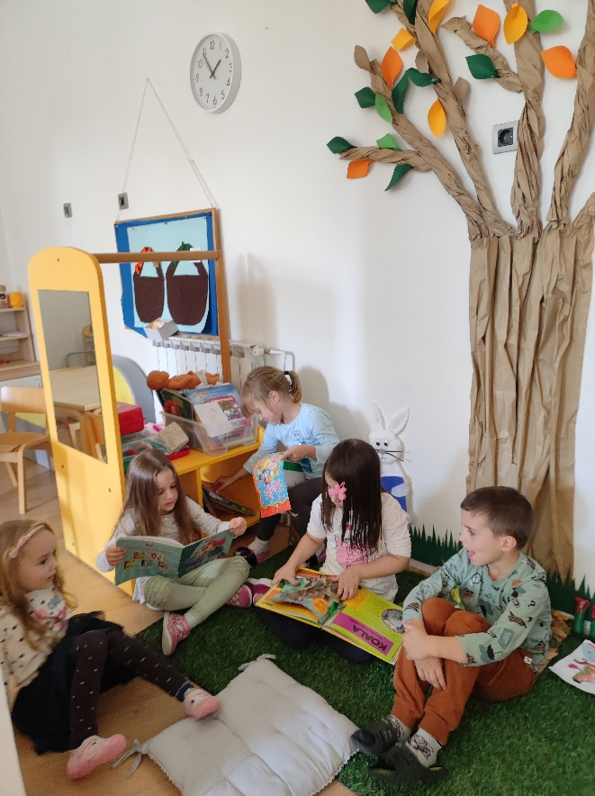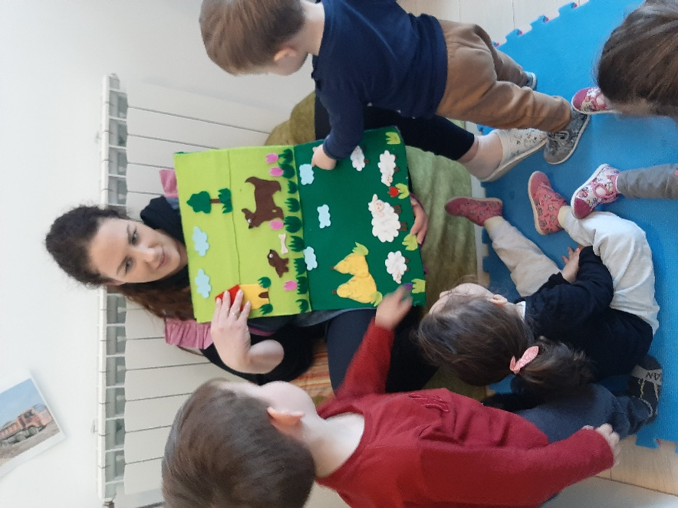

SLIKA 2: POSJET KNJIŽEVNIKA VRTIĆU:
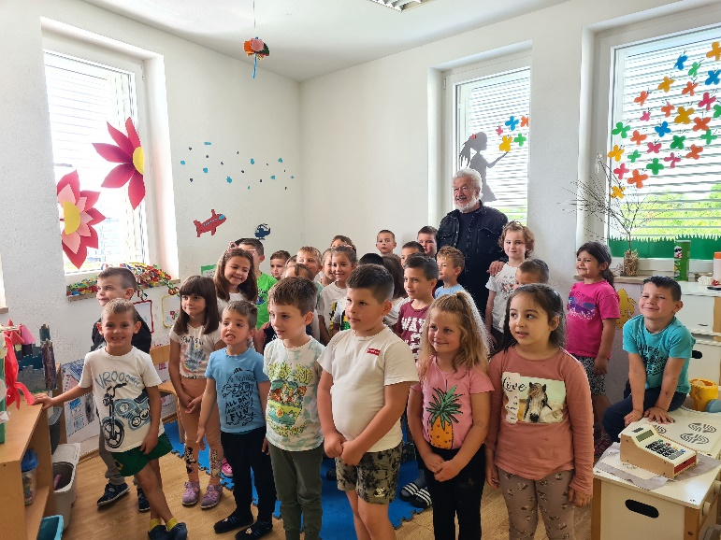
SLIKA 3: RODITELJI UKLJUČENI U „ČITATELJSKI VLAKIĆ“: 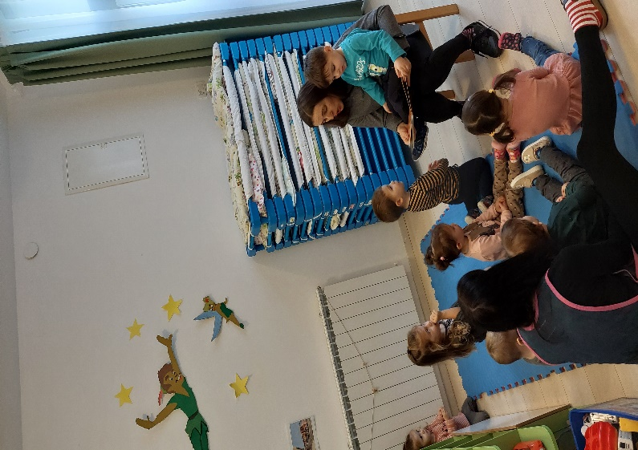 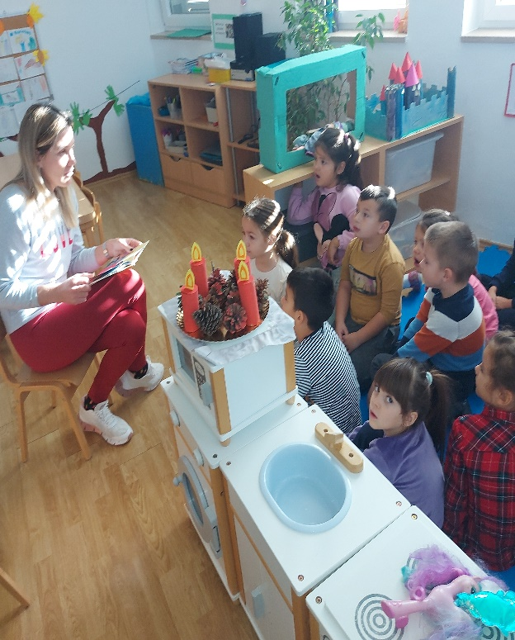
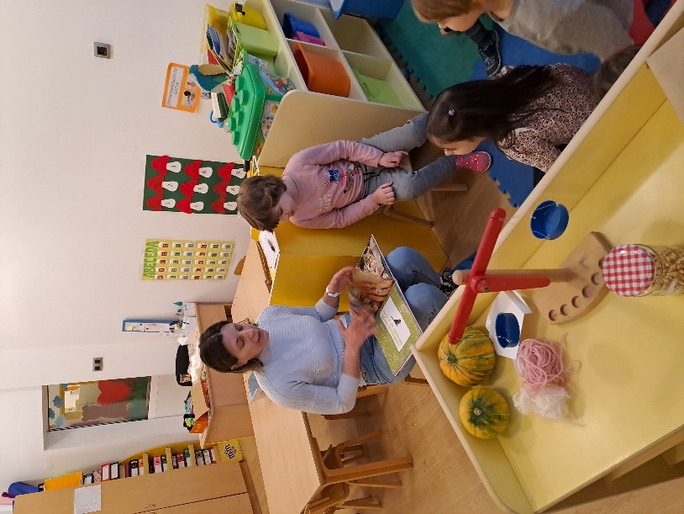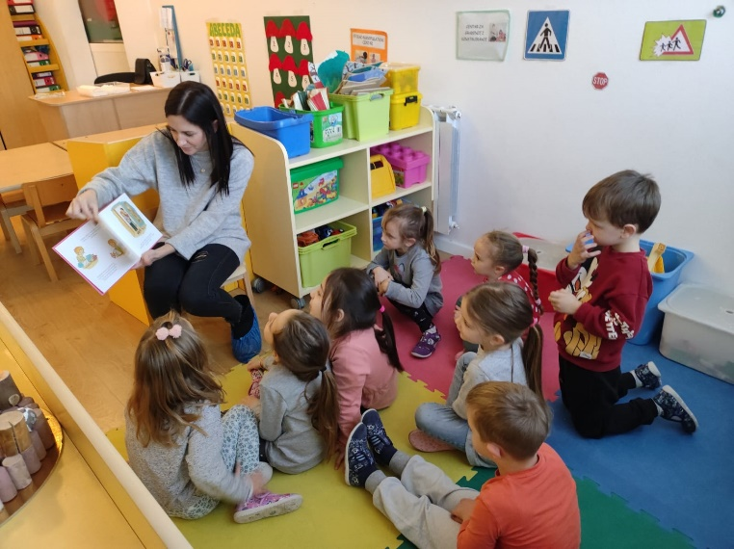

SLIKA 4:POSJET GRADSKOJ KNJIŽNICI, BIBLIOBUSU,ŠKOLSKOJ KNIŽNICI I KNEŽEVOJ PALAČI:
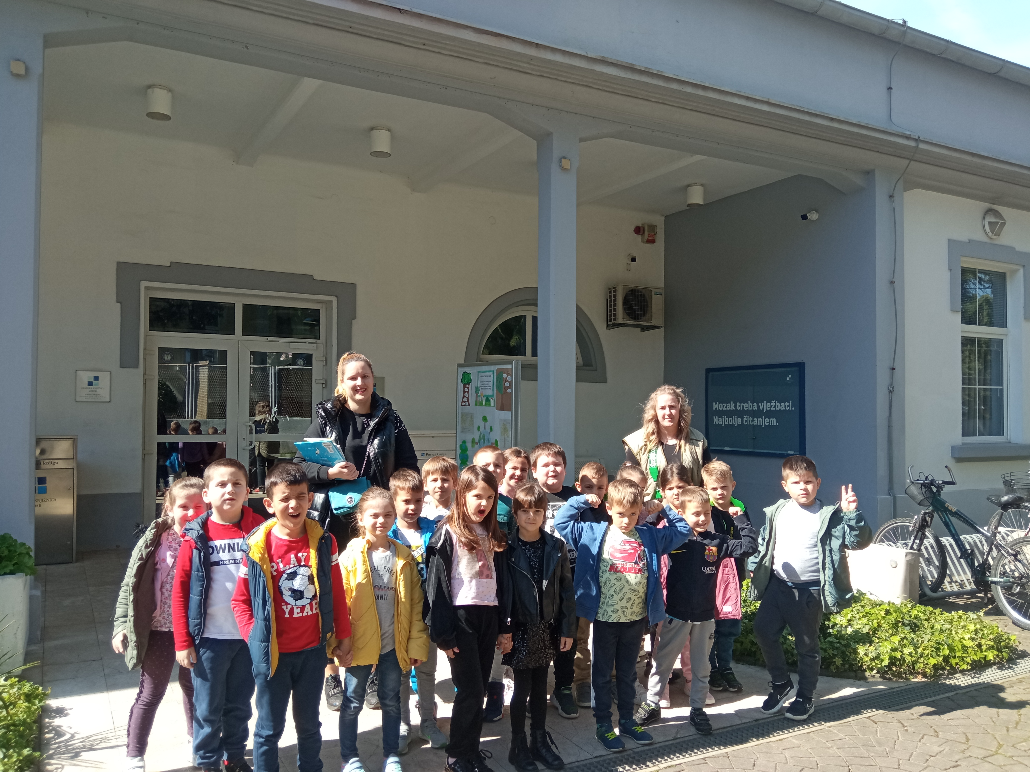
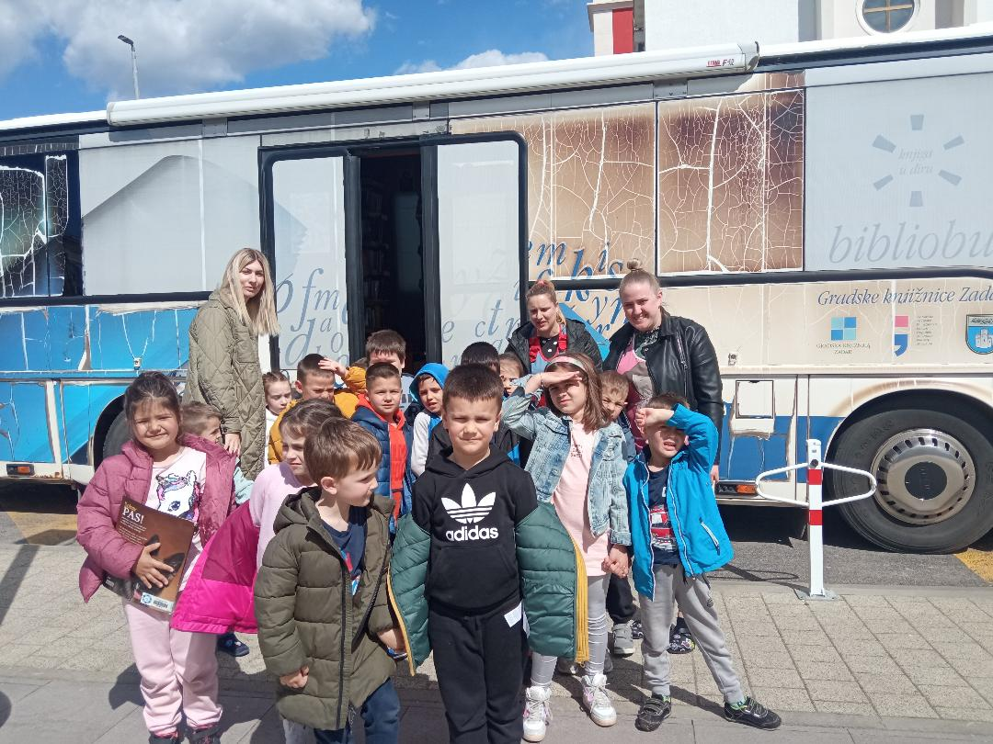

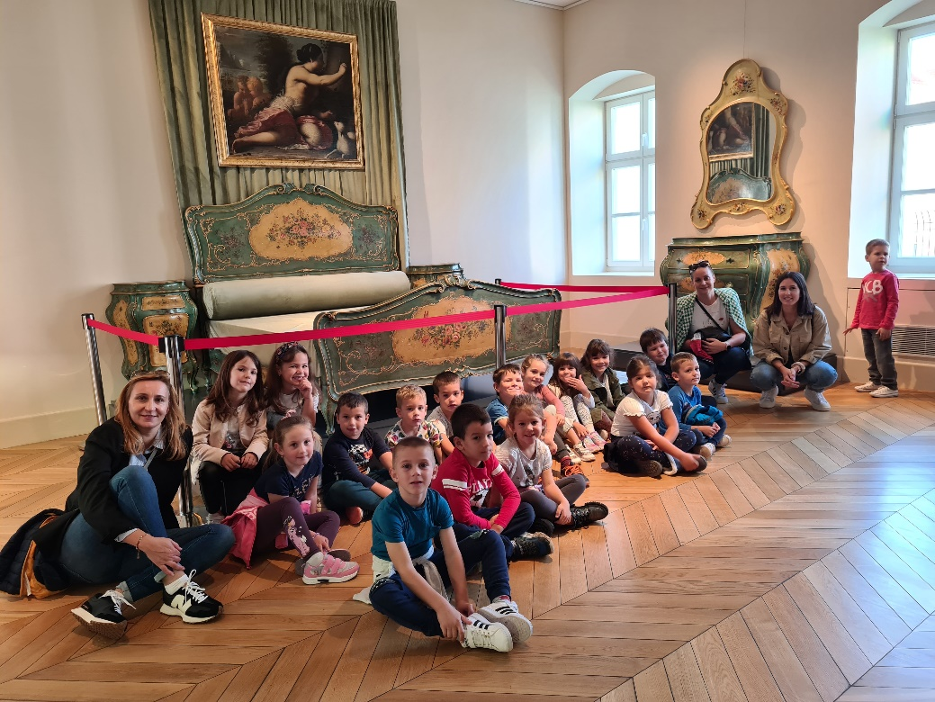

Iz projekta Naša mala knjižnica koji se provodio u svim skupinama razvio se I mali projekt u skupini “Žabice” pod nazivom”Moj prijatelj Đuro”. Iz provedenih aktivnosti na temu slikovnice “Kako zagrliti ježa”razvio se kratki projekt u kojem su djeca odnosno svaki dan drugo dijete povelo ježića Đuru kući I sutradan opisivalo kako su proveli dan.

SLIKA5: MOJ PRIJATELJ ĐURO
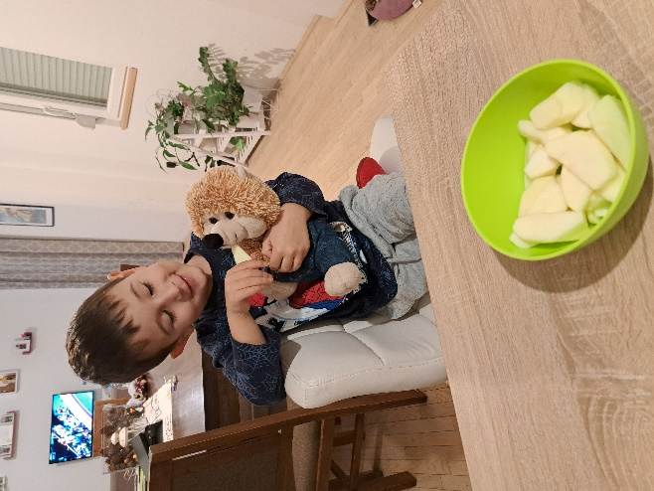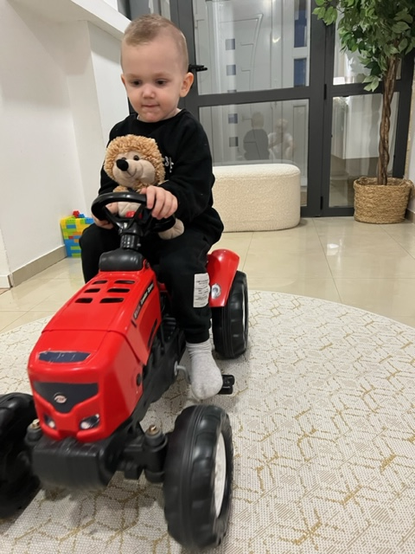

Osim u projekt Naša mala knjižnica, ponovno smo se uključili u nacionalni program “Tjedan zdravlja” u vrtiću. Ove godine tema je bila pravilna prehrana.
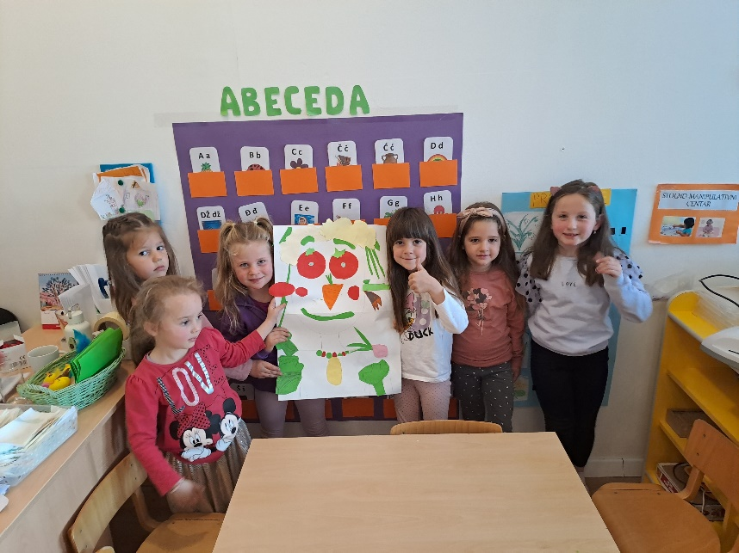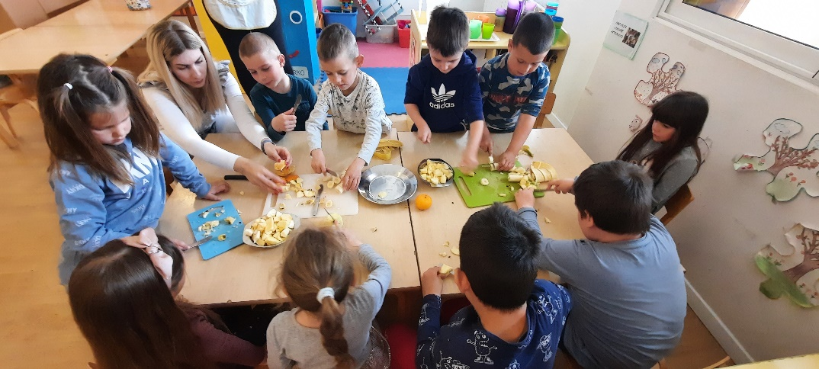

Kroz nekoliko aktivnosti djecu se potaklo na zdravu prehranu, a aktivnosti su se planirale prema danima u tjednu, primjerice žitarice ponedjeljkom,varivo za utorak,sir I mlijeko za srijedu itd. Prema tim temama su se onda planirale daljnje aktivnosti.

Odgojitelji su svoje planiranje temeljili na osnovu dnevnih zapažanja i praćenja djeteta, te prepoznavanjem interesa kako grupe tako i pojedinog djeteta, te i na temelju unaprijed zadanog plana. Ostvarena je suradnja s putujućim kazalištima,gradskom knjižnicom Zadar, Narodnim muzejem Zadar, kazalištem lutaka Zadar, osnovnom školom Zemunik Donji. Svake godine tako i sljedeće planiramo nastaviti suradnju s istim.
Osim ostvarenih projekata i programa, planirale su se aktivnosti prema godišnjim dobima,prateći interese djece. Jedni od značajnijih datuma za odgojno obrazovni rad dječjeg vrtića su bili:
- Posjet Kneževoj palači Zadar-03.10.2022.
- Dan zahvalnosti za plodove zemlje, Blagoslov plodova zemlje-20.10.2022.
- Posjet Kazalištu lutaka Zadar,predstava „Juha od bundeve“- 03.11.2022.
- Večer matematike-radionice za djecu i roditelje-01.12.2022.
- Advent u Zemuniku Donjem (radionice za roditelje, humanitarni štand, Božićna priredba, Posjet Djeda božićnjaka, Posjet Domu za odrasle osobe Zemunik i ostale aktivnosti)-prosinac 2022.
- Božićni koncert u crkvi Kraljice mira u Zemuniku Donjem-27.12.2022.
- Odlazak u kazalište lutaka Zadar na predstavu „Zvjezdica“-25.01.2023.
- Izlet na snijeg na Mukinje-02.02.2023.
- Posjet Narodnom muzeju-izrada maski za karneval-14.02.2023.
- Dječji karneval na otoku Viru-17.02.2023.
- Maskenbal u vrtiću-21.02.2023.
- Odlazak u Cinestar Zadar na prvi hrvatski animirani film „Cvrčak i mravica“-28.02.2023.
- Posjet Narodnom muzeju Zadar, radionica „Zadar čita Grubzona“-20.03.2023.
- Posjet konjičkom klubu udruge Equo-04.05.2023.
- Olimpijada dječjih vrtića zadarske županije-19.05.2023.
- Izlet na slapove Krke- predškolci- 02.06.2023.
- Posjet kaubojskom gradiću Buffalo Bill u Vrsima- 09.06.2023.

- Završna proslava za naše predškolce “Pozdrav vrtiću“- 15.06.2023.

Aktivnosti na zraku (u dvorištu vrtića) planirale su se kao i proteklih godina, odnosile su se na slobodnu igru djece u dvorištu, nogomet i igre loptom, te odlaske u šetnju. A u svibnju 2023 organizirao se piknik za sve skupine na imanju Equo, te završni izlet za predškolce u nacionalni park Krka. Kao i svake godine tako ćemo i sljedeće nastojati organizirati što više aktivnosti izvan vrtića.

6. SURADNJA S RODITELJIMA

Suradnja s roditeljima se uspjela ostvariti prema planu i programu rada vrtića. Osim putem centra za roditelje i informativnih letaka, suradnja se ostvarila i preko svakodnevnih razgovora prilikom dovođenja djeteta, planiranih individualnih razgovora, radionica za roditelje, informativnog sastanka u listopadu, te informativnih sastanaka u svibnju, prilikom provedbe projekta Naša mala knjižnica, te projekta naš prijatelj Đuro. Svakom roditelju/staratelju je ponuđeno da može zatražiti individualan razgovor s odgojiteljicama ili stručnom službom vrtića u vezi razvoja i napretka vlastitog djeteta.
Kvalitetna i slobodna komunikacija vrtića i obitelji od osobne je važnosti u predškolskim godinama djetetova života. Nastojat ćemo je sljedeće godine poboljšati ukoliko nam epidemiološka situacija bude to omogućavala.
Zaključili smo da se svaki roditelj nađe u nekom vidu suradnje koji je njemu blizak, na nama je da to prepoznamo – profesionalno i promišljeno djelujemo koristeći sva naša znanja i komunikacijska umijeća kako bi suradnju učinili uspješnom.

7. SURADNJA S DRUŠTVENIM ČIMBENICIMA

Tijekom protekle pedagoške godine ostvarena je suradnja sa:
Uredom državne uprave u Zadarskoj županiji- Služba za društvene djelatnosti:
- dostava statističkih podataka
- dostava godišnjeg izvješća, i godišnjeg plana i programa
Općina Zemunik Donji ( Osnivač DV „Zvjezdice“) :
- na ostvarivanju djelatnosti i na proširenju vrtića
- donošenje financijskog plana i izvješća o poslovanju vrtića
- donošenje odluka
- pokroviteljstva i sponzorstva
- objavljivanje novosti o radu Vrtića na internetskoj stranici Općine Zemunik Donji
- dostava godišnjeg plana i izvješća o radu
- davanje suglasnosti na akte vrtića, na upise
- organizacija božićnog adventa
Ministarstvo znanosti obrazovanja i sporta:
- dostava podataka o djeci s poteškoćama u razvoju
Župni ured
- blagoslov djece
- blagoslov kruha (Dani kruha)
Osnovna škola Zemunik
- posjet Osnovnoj školi Zemunik
- upisi u 1. Razred OŠ
- svakodnevna suradnja
- posjet knjižnici
Zavod za javno zdravstvo Zadar
- HACCAP sustav
- kontrola prostora i opreme
- obvezni zdravstveni pregled djelatnika
Kazalište lutaka Zadar
- Godišnje posjete raznim predstavama
Narodni muzej Zadar
-prema godišnjem katalogu događanja

Dobru suradnju ostvarili smo i s :
- Udrugom odgojitelja „Maraške“, EOS centar za doživljajnu pedagogiju, Udruga Feralić, Udruga Slap, A.Z.O.O.- razna stručna usavršavanja djelatnika
- Dječjim vrtićima„Zlatna lučica“,“Smješko“,“Ćok“,“Cvit“, DV „Latica“-zajedničke aktivnosti i stručna usavršavanja
- Privatnim udrugama za djecu s poteškoćama u razvoju (Feralić, Senzo, Latica..)
- Sveučilištem u Zadru
- Gradskom knjižnicom Zadar
- Putujućim kazalištima
Blisko smo surađivali s mnogim odgojiteljima i mentorima, razmjenjivali ideje i posjete,
uz čiju smo pomoć podupirali i savjetovali naše pripravnice.
Dobru suradničku praksu nastavljamo i s drugim čimbenicima Grada i Županije:
- Policijskom upravom
- Javnom vatrogasnom postrojbom grada Zadra
- Gradskom knjižnicom Zadar
- „Hamilton“ – laboratorij za mikrobiološko ispitivanje hrane, vode za piće i predmeta
za opću uporabu
- Dom za odrasle osobe „Zemunik“

8. STRUČNO USAVRŠAVANJE DJELATNIKA

S ciljem kvalitetnog ostvarivanja zadataka u radu s djecom i roditeljima, poticali smo odgojitelje i stručne suradnike i ove godine na profesionalni rast i razvoj.
Godišnjim planom i programom planirane su obvezne teme stručnog usavršavanja u skladu s bitnim zadacima, teme posebnog stručnog interesa i rad na stručnoj literaturi.
U suradnji s Agencijom za odgoj i obrazovanje redovito smo pratili sva događanja na području stručnog usavršavanja.

Ciljevi, sadržaji i oblici obaveznih tema stručnog usavršavanja tijekom protekle pedagoške godine usmjereni su na stjecanje, razmjenu i proširenje iskustava, znanja i vještina te konstrukciju novih znanja i uvjerenja u funkciji kvalitetnijeg izvršavanja zadataka i bitnih zadaća odgojno obrazovnog rada.
Izborni sadržaj odgojitelja bio je: edukacija na temu „Zahtjevna djeca u vrtiću“ u suradnji s prof. Slavicom Bašić (EOS-centar za doživljajnu pedagogiju).; Edukacije putem zajednice učenja „Slap“u suradnji s DV Zlatna lučica; edukacije prema katalogu Agencije za odgoj i obrazovanje; edukacija u suradnji s udrugom odgojitelja Maraška (Priprema djeteta za školu); radionice s Ibis grafikom (putem Zooma) u vezi projekta Naša mala knjižnica;
Stručnom literaturom iz godine u godinu oplemenjujemo naš Vrtić, na taj način dajemo potporu roditeljima i odgojiteljima da se kroz čitanje časopisa i knjiga usavršavaju u roditeljstvu i radu s djecom.

9. IZVJEŠĆE O RADU STRUČNOG SURADNIKA (PEDAGOGINJE)
Poslovi i zadaće stručnog suradnika pedagoga odnosile su se na unapređivanje cjelokupne djelatnosti vrtića, a u skladu s humanistički razvojnim kurikulumom. Odvijale su se kroz interakciju sa svim sudionicima: djecom, odgojiteljima, roditeljima, ravnateljem,ostalim djelatnicima te društvenom sredinom. Konkretizacija zadaća i djelatnosti pedagoga u odnosu na sudionike odgojno-obrazovnog procesa:
U odnosu na djecu:
-Praćenje adaptacije novoupisane djece(djelovanje na razvoj samopouzdanja djeteta i prihvaćenja vrtića i načina rada u vrtiću)
- Praćenje i procjenjivanje aktualnih razvojnih potreba djece(praćenje razvoja djece i eventualnih odstupanja od razvoja –uočavanje poteškoća)
- Djelovanje na razvoj socijalnih kompetencija djece
- Osiguravanje uvjeta za zadovoljavanje dječjih potreba i prava i praćenje cjelokupnog vrtićkog konteksta (stvaranje poticajnog okruženje, komunikacija dijete- dijete, odgojitelj-dijete, interakcija među djecom)
- Uključivanje u neposredni rad s djecom po potrebi ili pozivu odgojitelja
-Sudjelovanje kod upisa djece u dječji vrtić(rad u komisiji za upis,razgovor s roditeljima,bodovanje po kriterijima za upis, izrada analize i formiranje odgojnih skupina)
-Sudjelovanje u planiranju i realizaciji raznih zabavnih, rekreativnih, odgojno obrazovnih programa tijekom cijele godine
-Vrednovanje postignuća djece u odnosu na cjelovit razvoj djeteta(protokoli za procjenjivanje razvoja djeteta)
- Sudjelovanje u osiguravanju primjerenih poticaja za djecu-nabava didaktičkog materijala i literature za djecu-cilj:doprinos kvaliteti življenja djece u vrtiću
- Izrada protokola za praćenje vrtićkog okruženja (raznovrsnost centara aktivnosti, bogatstvo poticaja i sadržaja) te na temelju protokola vrednovalo se bogatstvo prostorno – materijalnog okruženja svake pojedine odgojne – obrazovne skupine
-Procjena zrelosti za školu djece čiji su roditelji tražili prijevremeni upis ili odgodu, te na temelju dobivenih rezultata pisanje mišljenja o psihofizičkom stanju djeteta
U odnosu na odgojitelje:
-Praćenje prilagodbe novoupisane djece na vrtić u suradnji s odgojiteljima(procjena perioda adaptacije uz pomoć protokola-koja vrste pomoći su pomogle i na koji način se ostvarila najbolja adaptacija)
-Suradnja s odgojiteljima u čijoj skupini su bila upisana djeca s posebnim potrebama ili u čijoj se skupini uočilo dijete s određenim razvojnim odstupanjima(individualiziran pristup djetetu i upućivanje odgojitelja na usavršavanja koja su pomogla kod shvaćanja vrste poteškoće i načina rada s takvim djetetom)
- Pomoć odgojiteljima u vođenju pedagoške dokumentacije (makro i mikro planiranje, dnevnik rada i valorizacija)-redoviti pregledi dokumentacije
-Pomoć odgojiteljima pri vođenju ostale dokumentacije ( individualni dosjei djeteta,planovi i programi stručnog usavršavanja, godišnji planovi rada i izvješća o ostvarivanju istog,razni protokoli za praćenje kvalitete rada itd.)
- Pomoć odgojiteljima pri ostvarivanju zadataka planiranog kurikuluma vrtića(stvaranje specifične kulture vrtića s ciljem bogaćenja života djece u vrtiću)
- Pomoć odgojiteljima pri organiziranju raznih izleta, posjeta, svečanosti, radionica i sl.izvan i unutar vrtića
- Suradnja s odgojiteljima u procjenjivanju potreba djece i uvažavanju djece u makro i mikro organizaciji odgojno obrazovnog procesa (primjerenost poticaja, sadržaja i pristupa )
-Suradnja s odgojiteljima na uvođenju inovacija u metodici rada s djecom ( Integracijski pristup,razvojno poticajno okruženje, projektni oblik rada, integrirano učenje i timski rad,praćenje i procjenjivanje rasta i razvoja djeteta uz pomoć razvojnih mapa)
- Poticanje projektnog oblika rada
- Poticanje odgojitelja na stručno usavršavanje putem seminara izvan ustanove i unutar ustanove, putem praćenja pedagoške literature, putem odgojiteljskih vijeća, radnih dogovora i ostalih načina usavršavanja
-Podrška i pomoć u većoj interakciji s roditeljima (edukativni materijali za roditelje,individualni razgovori, roditeljski sastanci i radionice)
-Uvođenje u rad odgojitelja pripravnika (edukacija, praćenje, pomaganje i procjenjivanje uspješnosti i samostalnosti u obavljanju profesionalnih zadaća) - uvođenje u rad,pomoć pri provedbi akcijskog istraživanja
-Pomaganje odgojiteljima kod prihvaćanja različitih stilova učenja djece, razvojnih razlika djece, te praćenje i procjenjivanje istih (stvaranje razvojnih mapa)
- Pružanje pomoći odgojiteljima u sagledavanju vlastite odgojne prakse i mogućnosti promjena (individualni savjetodavni rad s odgojiteljima, konzultacije i dogovori o specifičnim situacijama u grupi)
- Priprema raznih edukativnih materijala za odgojitelje tijekom cijele godine
- Pomoć i valorizacija rada odgojitelja u programima predškole

U odnosu na roditelje:
-Interakcija s roditeljima u svim etapama djelatnosti vrtića (razne manifestacije, promjene u vrtićkom okruženju, prava i obveze roditelja, individualni razgovori i roditeljski sastanci)
-Informiranje roditelja o programu i boravku djeteta u vrtiću, te prikupljanje različitih podataka o djetetu (ankete za roditelje, inicijalni razgovori prilikom upisa, edukativni letci za roditelje, informativni letci za roditelje, putem centra za roditelje i sl.)
-Bogaćenje centra za roditelje materijalima i letcima na razne teme iz područja odgoja i obrazovanja predškolske djece
-Poticanje uključivanja roditelja i članova obitelji u rad vrtića,te poticanje odgojitelja za prihvaćanje roditelja i različitih stilova odgoja s ciljem stvaranja bolje komunikacije: vrtić-obitelj
-Pomoć roditeljima kod prilagodbe djeteta na vrtić (savjetodavni rad, putem indiv.razgovora, telefonskih razgovora, edukativnim materijalima, razgovorom unutar skupine tijekom njihovog boravka u skupini ) s ciljem stvaranja povjerenja u vrtić i odgojitelje
-Sudjelovanje pri organizaciji raznih informativnih i komunikacijskih sastanaka za roditelje
-Suradnja i pomoć roditeljima kod otkrivanja određenih razvojnih odstupanja djeteta-upućivanje na daljnju suradnju sa stručnjacima izvan ustanove vrtića (logopedi, rehabilitatori, psiholozi i ostali.)
U odnosu na ostale društvene čimbenike:
- Povezivanje sa stručnim i društvenim čimbenicima iz neposrednog okruženja vrtića s ciljem obogaćivanja i promoviranja programa :suradnja sa Osnovnom školom Zemunik Donji, Crkvom Sv Kate,domom za odrasle osobe Sv.Kate, Općinom Zemunik Donji, Gradskom knjižnicom, Putujućim kazalištima, Ministarstvom znanosti obrazovanja i športa, Agencijom za Odgoj i obrazovanje, Kazalištem lutaka Zadar, NM Zadar, Bibliobusom GKZD itd.
-Suradnja s pedagoginjom OŠ Zemunik Donji, s pedagozima,ravnateljima i odgojiteljima iz ostalih Dječjih vrtića Zadarske županije
- Suradnja s „Kabinetom za ranu intervenciju“ pri Caritasu Zadar,s udrugom odgojitelja „Maraška“ Zadar,s DV „Latica“za djecu s poteškoćama u razvoju, suradnja s ostalim stručnjacima za rad s djecom s poteškoćama(Opća bolnica >Zadar, udruga „Feralić“,udruga „Senzo“)
- Suradnja sa Sveučilištem u Zadru-odjelom za izobrazbu odgojitelja i učitelja
-Suradnja s pučkim otvorenim učilištem „Korak po korak“i A.Z.O.O.-om
U odnosu na ravnatelja:
-Suradnja u osmišljavanju različitih aktivnosti vrtića i okruženja s kulturnim i stručnim sadržajima
-Pomoć u organizaciji rada prema potrebama djece i roditelja, te rad na poboljšanju kvalitete života djece u vrtiću
-Timski rad na pripremama plana i programa vrtića, kurikuluma vrtića kao i na vrednovanju rezultata rada
-Timski rad pri organiziranju upisa u vrtić i formiranju odgojnih skupina
-Pomoć i konzultacija pri praćenju odgojitelja-pripravnika – (prisustvovanje aktivnostima, uvid u rad, zadaće Povjerenstva za stažiranje)
-Planiranje i nabava sredstava za rad:namještaja,potrošnog materijala, didaktike i stručne literature
- Osmišljavanje zajedničkih stručnih usavršavanja unutar i izvan ustanove i uvođenja inovacija u rad vrtića
- Osmišljavanje tema za redovna mjesečna odgojiteljska vijeća
- Timski rad kod konzultacija i rješavanja problematike odnosa s roditeljima,odgojiteljima,ili ostalim društvenim čimbenicima
- Pomoć pri vođenju pedagoške dokumentacije vrtića(ljetopisa, zapisnika, knjiga pedagoške dokumentacije,individualnih dosjea,programa stručnih usavršavanja,planova i programa rada vrtića,izvješća o ostvarenosti postavljenih zadaća plana i programa rada vrtića, kurikuluma vrtića, ostvarenju kurikuluma vrtića,mjesečnim i tjednim planiranjima na razini ustanove, vrednovanju rezultata rada i postignutih radnih dogovora, inicijalnih upitnika i zahtjeva za upis u vrtić.

10. IZVJEŠĆE O RADU ZDRAVSTVENE VODITELJICE
Poslovi i zadaće zdravstvenog voditelja odnosile su se na unapređenje i zaštitu zdravlja, omogućavanje pravilne prehrane i njege djece predškolske dobi, te skrb i osiguranje potrebnih mjera, uvjeta i sredstava za pravilan rast i razvoj.
1. Zadaće u odnosu na dijete
- Praćenje provedbe sistematskih pregleda te kontrola procijepljenosti.
- Praćenje zdravstvenog stanja djece, pobola i evidencija izostanaka zbog bolesti.
- Poduzimanje potrebnih mjera zaštite i prevencija zaraznih bolesti u objektu.
- Provođenje antropometrijskog mjerenja djece, obrada i evidentiranje podataka.
- Izrada jelovnika u suradnji sa Piazza cateringom u svrhu zadovoljavanja svih kalorijskih i nutritivnih potreba djece rane i predškolske dobi.
- Tjedni jelovnici su redovito izvješeni na oglasnoj ploči.
- Održane radionice sa djecom na temu Zdrava hrana, Moje tijelo i Perem zube svaki dan.
- Sudjelovanje u ovogodišnjem Tjednu zdravlja u vrtiću od 3. do 7. travnja.
- Kontinuirano poticanje i razvijanje kulturno-higijenskih navika kod djece pri osamostaljivanje kod odlaska na WC, skidanju i oblačenju, spremanju odjeće, pranju i brisanju ruku i jelu.
- Poticanje boravka djece na zraku i provođenje tjelesnih aktivnosti na dvorištu.
- Intervencije, pružanje prve pomoći te izolacija oboljele djece.

2. Zadaće prema odgojnim djelatnicima:
- Edukacija i upoznavanje odgojitelja o pojedinim stanjima i bolestima te pružanju prve pomoći.
- Zajednički rad s odgojiteljima na pripremi radionica.
- Sudjelovanje pri roditeljskim sastancima.
- Upućivanje odgojitelja na preglede za produženje sanitarnih iskaznica i tečajeva higijenskog minimuma.

3. Zadaće prema stručnom timu:
- Redovite konzultacije i suradnja s članovima tima.
- Suradnja s članovima HACCP tima.
- Sudjelovanje u izradi godišnjeg izvješća.

4. Zadaće prema sudionicima u osiguranju zdravstveno – higijenskih uvjeta:
- Nadzor i rad na poboljšanju zdravstveno higijenskih uvjeta te procjena zatečenog stanja i planiranje izmjena.
- Kontrola dezinfekcije prostora, provjetravanja, pranja i mijenjanja posteljine, čišćenja sanitarnih čvorova i sredstava za osobnu higijenu.
- Planiranje i organizacija dezinfekcije, deratizacije i dezinsekcije dječjeg vrtića.
- Nabava sredstava za čišćenje i dezinfekciju te pribora za pružanje prve pomoći.
- Kontinuirani zdravstveni odgoj zaposlenih u svezi serviranja jela i pića.
- Kontrola i upućivanje djelatnika na redovite zdravstvene preglede za produženje sanitarnih iskaznica.

5. Zadaće prema sudionicima u organizaciji prehrane:
- Edukacija zaposlenih o HACCP sustavu, higijeni kuhinji i osobnoj higijeni, pravilnom skladištenju i čuvanju hrane.
- Praćenje nalaza briseva pribora, hrane i otisaka prstiju, evidentiranje te poduzimanje potrebnih mjera.
- Nadzor nad čistoćom radne površine, posuđa i podova u kuhinji.
- Stalna kontrola higijenske ispravnosti i roka valjanosti hrane.
- Izrada tjednih jelovnika u suradnji s cateringom, odgojiteljicama i ravnateljicom.

6. Zadaće prema roditeljima:
- Prikupljanje podataka o djeci, razlozima izostanaka, procijepljenosti te eventualnim dijagnozama te informiranje roditelja o djetetu.
- Pružanje uputa i savjeta u prevladavanju zdravstvenih problema djece.
- Informiranje roditelja o rezultatima antropometrijskih mjerenja.
- Izrada informativnih zdravstvenih letaka za roditelje.
- Sudjelovanje na roditeljskim sastancima.

7. Osobne zadaće:
- Izrada godišnjeg plana i izvješća o radu zdravstvenog voditelja.
- Sudjelovanje u provedbi Tjedna zdravlja u sklopu projekta „Živjeti zdravo“.
- Sudjelovanje na Danima predškolskog odgoja „Zajedno rastemo: Djetinjstvo – kulture i mogućnosti“ 29.-30. rujna 2022.
- Sudjelovanje u provedbi projekta „Domaće u vrtiće“.
- Sudjelovanje na radionicama za kuharsko i zdravstveno osoblje dječjih vrtića koje se održavalo 8., 9., 10., 14. i 15 studenoga 2022.
- Sudjelovanje na 5. Simpoziju pedijatrijskog društva HUMS-a na temu: mentalno zdravlje djece i mladih 24.-25. veljače 2023.
- Evaluacija planiranih, provedenih i postignutih zadaća.

8. Ostalo:
Vođenje evidencija:
- Bolesti i cijepljenosti djece
- Antropometrijskih mjerenja
- Epidemioloških indikacija
- Ozljeda djece
- Sanitarnog nadzora
- Higijensko-epidemiološkog nadzora
- Zdravstvenog odgoja
- Pregleda za sanitarne knjižice

Vođenje HACCP sustava:
- Usklađivanje HACCP evidencijskih lista sa HACCP planom.
- Evidencije provedbe kontrole objektivnim metodama.
- Edukacija i evidencija o edukaciji zaposlenika u kuhinji.
- Verifikacija HACCP-a.
- Redovita kontrola ispunjavanja HACCP lista.

11. IZVJEŠĆE O RADU RAVNATELJICE
Plan rada ravnatelja realiziran je prema Godišnjem planu i programu rada, motivaciji djelatnika, praćenju ostvarivanja adekvatnih uvjeta za realizaciju istih.
Realizirane su sljedeće zadaće:
Programiranje
- Izrada Godišnjeg plana i programa rada vrtića
- Redovito su sazivani sastanci Upravnog vijeća i Odgojiteljskog vijeća
- Planiranje radnih dogovora, refleksije/timska planiranja i interesne stručne aktive i sudjelovanje u njihovoj realizaciji
- Rad na motivaciji odgojitelja, proširivanju njihove opće i radne kulture te otklanjanju svih prepreka koje bi onemogućavale njihovu kreativnost
- Praćenje provedbe razvojnog plana Ustanove
- Godišnje izvješće o radu za 2022/2023
- Planiranje stručnih usavršavanja u Ustanovi i izvan nje
- Skupljanje dokumentacije o vrtiću: video zapisi, fotografije, članci i dr.
Poslovi organizacije rada vrtića
- Proveden upis u dječji vrtić
- Formirane skupine u suradnji sa stručnom suradnicom pedagoginjom
- Organiziran rad djelatnika u skupinama
- Suradnja s Osnivačem u aktivnostima vezanim za provođenje Plana i programa odgoja i obrazovanja u Dječjem vrtiću
- Suradnja s lokalnom zajednicom u obilježavanju važnih datuma i događaja
- Briga o odgovornom odnosu radnika prema imovini vrtića
- Koordiniran rad svih skupina i djelatnika
- Iniciranje i poticanje na inovacije u radu na unapređivanju odgojno- obrazovnog procesa
- Praćenje rada pripravnika i mentora

Administrativno – upravni poslovi
- sklopljeni su ugovori o radu na određeno i neodređeno vrijeme
- sklopljeni su ugovori o pružanju usluga vrtića s roditeljima
- sklopljeni su ugovori s dobavljačima
- izrada plana korištenja godišnjih odmora
- praćenje promjene zakona
- vođenje evidencije o radnicima i radnom vremenu radnika
- provedeno je osiguranje djece i imovine
Financijsko računovodstveni poslovi
- izrada prijedloga Financijskog plana Dječjeg vrtića „Zvjezdice“ za 2023. s projekcijama za 2024. i 2025. godinu
- kontrola narudžbenica, dostavnica i računa, dostavljanje računa u knjigovodstvo i odobravanje isplata
- ispunjena izjava i upitnik o fiskalnoj odgovornosti

Suradnja
- ostvarena suradnja sa svim dionicama odgojno obrazovnog procesa, Osnivačem, Upravnim vijećem, Uredom državne uprave, Inspekcijskim službama, Vrtićima, Udrugom odgojitelja, AZOO i drugim bitnim čimbenicima
- suradnja s roditeljima i organiziranje sastanka na nivou ustanove, individualne konzultacije s roditeljima
- poseban naglasak je ove godine stavljen na organizaciju Adventa i ljetnog programa .

12. ZAKLJUČAK
Protekle pedagoške godine uspjeli smo ostvariti sve planirane aktivnosti prema planu i programu rada vrtića te ih nadopunili s novim idejama i aktivnostima. Poseban naglasak bio je je na uključenost u projekt Naša mala knjižnica i na poticanje suradnje između roditelja i odgojitelja za dobrobit razvoja djeteta. Nastojali smo omogućiti djeci razne poticaje, obogaćivati okruženje u kojem ona mogu razvijati svoje vlastite potencijale u najvećoj mogućoj mjeri u okviru vlastitih mogućnosti i uvjeta kojima smo određeni.
Vjerujemo da smo mnoge zadatke uspješno realizirali također ćemo iste nastaviti i u novoj pedagoškoj godini. Neprestano pratimo nova saznanja iz područja predškolskog odgoja i obrazovanja djece te ih nastojimo implementirati u naš rad i naše ciljeve rada. I dalje je važno nastaviti raditi timski, cijeloživotno se usavršavati kako bi se odgoj i obrazovanje u našoj ustanovi svake pedagoške godine, sve uspješnije provodio.

Ravnateljica: Sandra Milin Bajlo
________________________________

Na temelju članka 21. Zakona o predškolskom odgoju i obrazovanju (NN br. 10/97, 107/07, 94/13), Članka 8. Pravilnika o obrascima i sadržaju pedagoške dokumentacije i evidencije o djeci u dječjem vrtiću (NN 83/01) i članka 20. Statuta dječjeg vrtića „Zvjezdice“, Upravno vijeće je na 6. sjednici održanoj 14.09.2023 godine donijelo:

ODLUKU

O PRIHVAĆANJU Godišnjeg izvješća o realizaciji Plana i programa rada Dječjeg vrtića „Zvjezdice“ za pedagošku godinu 2022./2023.

Klasa: 601-02/23-05/01
Ur. broj: 2198-04-05-23-01

Predsjednica Upravnog vijeća
Snježana Ćurković

___________________

